Pielikums

Balvu novada Domes

2018.gada 12.jūlijā

lēmumam „Par nekustamā īpašuma „Verpuļeva 187”, Verpuļevā, Balvu pagastā, Balvu novadā pārdošanu”

protokols Nr.___________

Izkopējums no Balvu pagasta kadastra kartes

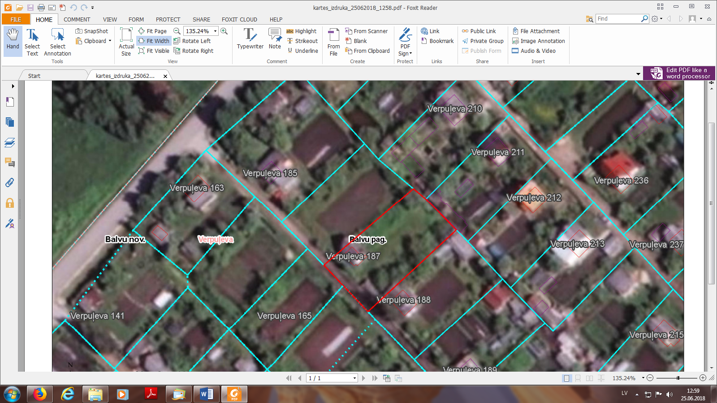

**3846 005 0158**

Domes priekšsēdētājs A.Pušpurs